Реферат на тему:

Ручні осколкові гранати
ПРИЗНАЧЕННЯ І БОЙОВІ ВЛАСТИВОСТІ ГРАНАТ
Ручні осколкові гранати призначені для ураження осколками живої сили противника у ближньому бою (під час атаки, в окопах, сховищах, населених пунктах, лісі, горах).
Залежно від дальності розлітання осколків гранати діляться на наступальні та оборонні.
БУДОВА РУЧНОЇ ОСКОЛКОВОЇ ГРАНАТИ РГД-5 Ручна осколкова наступальна граната РГД-5 (мал. ) складається з таких частин: корпус із трубкою для запалу, розривний заряд, запал. Корпус складається з двох частин — верхньої і нижньої. Верхня частина складається із зовнішньої оболонки (її називають ковпаком) і вкладиша
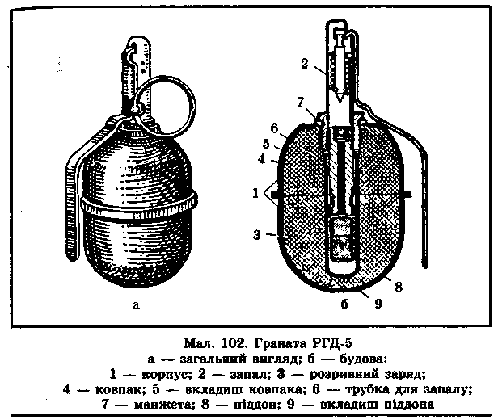
ковпака. До верхньої частини корпусу за допомогою манжети прикріплюється трубка запалу, яка герметизує розривний заряд у корпусі. Щоб запобігти забрудненню трубки при зберіганні, в неї вгвинчується пластмасова пробка. При підготовці гранати до кидка замість пробки в трубку вгвинчується запал. Нижня частина, корпусу складається із зовнішньої оболонки (її називають піддоном) і вкладиша піддона.
Розривний заряд заповнює корпус і служить для розриву гранати на осколки.

БУДОВА РУЧНОЇ ОСКОЛКОВОЇ ГРАНАТИ Ф-1
Ручна осколкова оборонна граната Ф-1 (мал. ) призначена для ураження живої сили переважно в оборонному бою. Оскільки осколки розлітаються на значну відстань, кидати її можна тільки з укриття, ВМП, бронетранспортера.
Граната Ф-1 складається з корпусу, розривного заряду і запалу. Корпус гранати чавунний з повздовжніми і поперечними борозенками, по яких він звичайно і розривається на осколки. У верхній частині корпусу є нарізний отвір
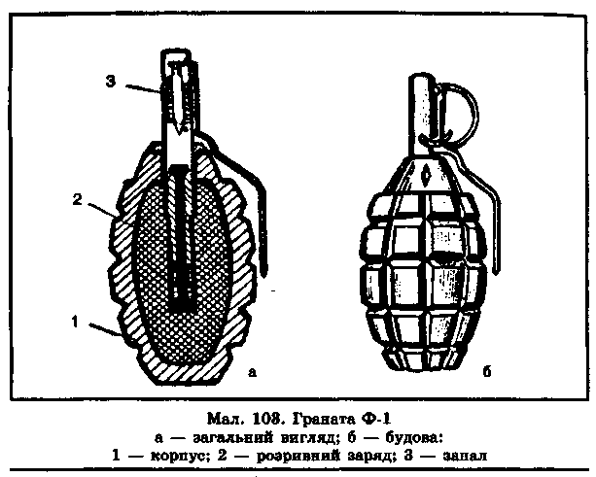
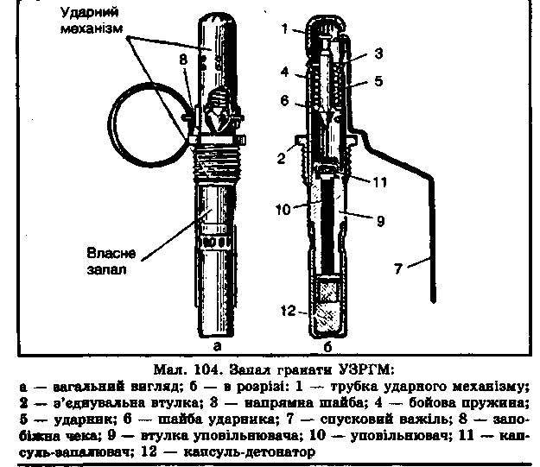
для вгвинчування запалу. При зберіганні, транспортуванні і перенесенні гранати у корпус вгвинчується пластмасова
пробка.
УЗРГМ — уніфікований запал ручної гранати модернізований (мал. ) — призначається для вибуху розривного заряду гранат РГД-5 і Ф-1. Він складається з ударного механізму і власне запалу.
Ударний механізм служить для запалювання капсу-Ля-запалювача. Він складається з трубки ударного механізму, з'єднувальної трубки, напрямної шайби, бойової пружини, ударника, шайби ударника, спускового важеля і запобіжної чеки з кільцем.
Власне запал призначений для вибуху розривного заряду гранати. Він складається із втулки-уповільнювача, капсуля-запалювача, уповільнювача і капсуля-детонатора.
Запали завжди мають бути у бойовому стані. Розбирати запали і перевіряти роботу ударного механізму категорично забороняється.

БУДОВА РУЧНОЇ ОСКОЛКОВОЇ ГРАНАТИ РГН Ручна граната наступальна РГН призначена для ураження живої сили противника при наступі. Граната РГН (мал. ) складається з верхньої і нижньої частин. До верхньої частини корпусу за допомогою манжети прикріплюється стакан для ударно-дистанційного запалу. Розривний заряд заповнює корпус і служить для його розриву на осколки. Радіус розльоту осколків до 25 м.

БУДОВА РУЧНОЇ ОСКОЛКОВОЇ ГРАНАТИ РГО Ручна граната оборонна РГО призначена для ураження живої сили противника переважно в оборонному бою. Граната РГО (мал. ) складається з таких частин: корпусу із стаканом для запалу, розривного заряду, ударно-дистанційного запалу. Корпус складається з двох частин — верхньої і нижньої. Верхня частина складається Із зовнішньої і внутрішньої напівсфер. До верхньої частини корпусу за допомогою манжети прикріплюється стакан для запалу. Нижня частина корпусу також складається із зовнішньої і внутрішньої напівсфер. Розривний заряд заповнює корпус і служить для його розриву на осколки, які уражають живу силу в радіусі до 200 м. При зберіганні гранати у стакан вгвинчується пластмасова пробка.
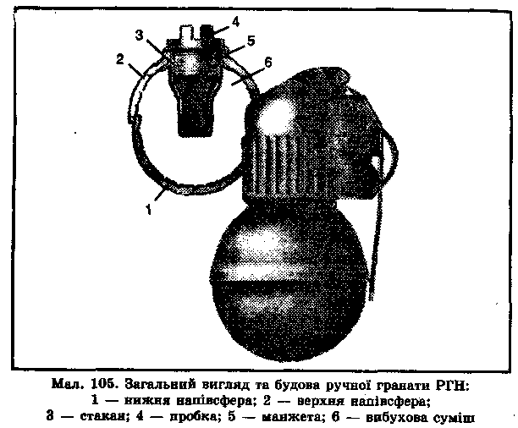
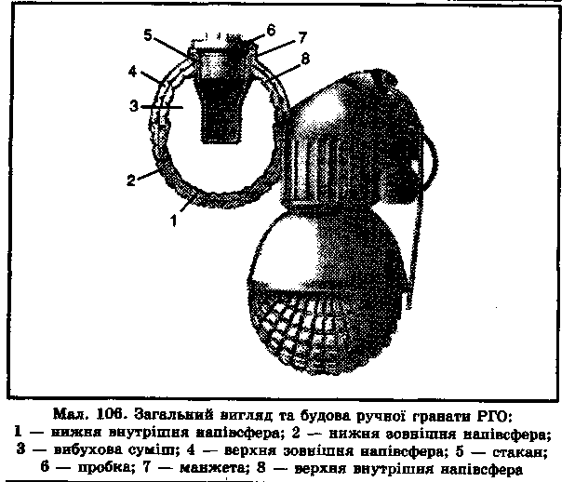
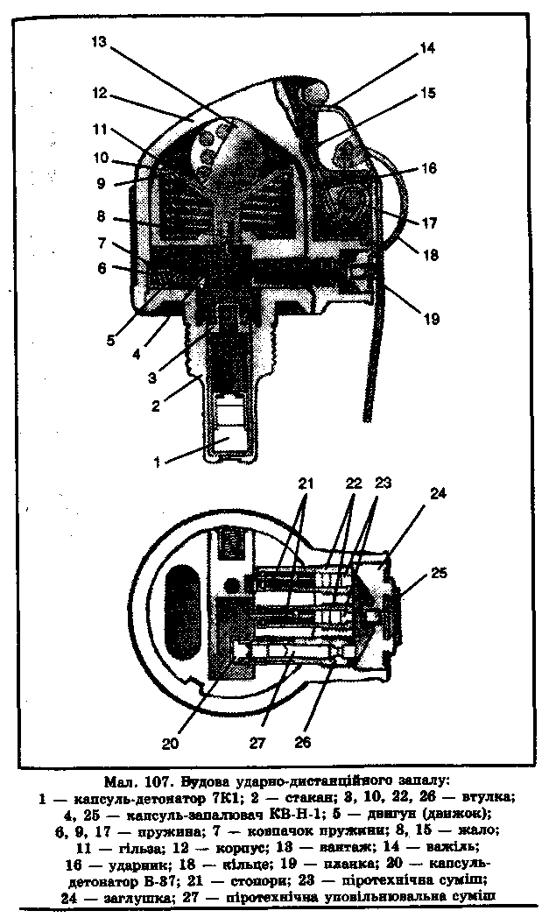

УДАРНО-ДИСТАНЦІЙНИЙ ЗАПАЛ
При звільненні важеля (14) під дією пружини (17) ударник вдаряє жалом (15) в капсуль-запалювач КВ-Н-1 (25), який викликає запалювання піротехнічних сумішей (23) і піротехнічної уповільнювальної суміші (27). Піротехнічні суміші швидко згоряють, і стопори (21) під дією пружин переміщаються в бік заглушки (24), вивільняючи движок (5). Движок пересувається пружиною і подає капсуль-запалювач КВ-Н-1 (4) під жало інерційного пристрою (8). При падінні на землю (при зустрічі з перепоною) вантаж (13) долає опір пружини (19), і жало (8) викликає спрацювання капсуля-запалювача КВ-Н-1 (4), при цьому спрацьовує капсуль-детонатор Б-37 ( 20) і відбувається вибух.
У випадку неспрацювання по перепоні після вигоряння піротехнічних уповільнювальних сумішей (27) через 3,2—4,2 с спрацьовує капсуль-детонатор Б-37 (20), а потім капсуль-детонатор 7К1 (1).

ПОВОДЖЕННЯ З ГРАНАТАМИ
Гранати переносять у гранатних сумках (мал. ). Запали тримають окремо від гранат, при цьому кожний запал загортають у папір або клоччя.
Гранати і запали потрібно періодично оглядати. На корпусі гранати, на трубках запалу і на самому запалі не повинно бути вм'ятин та іржі. Кінці запобіжної чеки мають бути розведені і без тріщин на загинах. Запалами, що мають тріщини і зелений наліт, користуватися не можна.; Переносячи гранати, слід оберігати їх від поштовхів, ударів, вогню, бруду, сирості. Підмочені та забруднені гранати і запали треба протерти й висушити під наглядом, командира. Не можна сушити гранати біля вогню.
Заряджати гранату (вставляти запал) дозволяється тільки перед її метанням.
Забороняється: розбирати бойові гранати й усувати в них несправності; переносити їх без сумок або за кільце запобіжної чеки;. торкатися гранати, що не. розірвалася після метання.
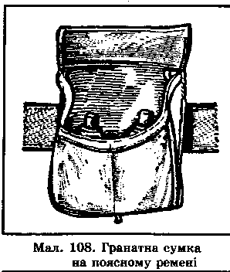

ПРИЙОМИ МЕТАННЯ РУЧНИХ ОСКОЛКОВИХ ГРАНАТ
Метання гранати складається з підготовки до метання (зарядити гранату і зайняти вихідне положення) і самого метання. На навчальних заняттях з бойовими гранатами одягають металеву каску.
Гранату заряджають за командою «Підготувати гранати», а в бою, крім того, і самостійно.
Послідовність заряджання: дістати гранату із сумки лівою рукою, правою рукою зняти металевий ковпачок або вигвинтити пробку з трубки корпусу (мал., а). Тримаючи в лівій руці гранату, правою рукою дістати з гнізда сумки і розгорнути запал (мал. б). Вставити запал у центральну трубку і загвинтити його (мал. 109, в). Граната готова до метання.
Метання ручних осколкових гранат проводиться з різних положень: стоячи, з коліна, лежачи, а також у русі з БМП, танка, бронетранспортера і в пішому порядку (тільки наступальних гранат). Для метання гранати вибирається таке місце і займається таке положення, щоб можна було зробити кидок без перешкод, тобто щоб на шляху польоту гранати не було гілок дерев, високої трави, дротів тощо.
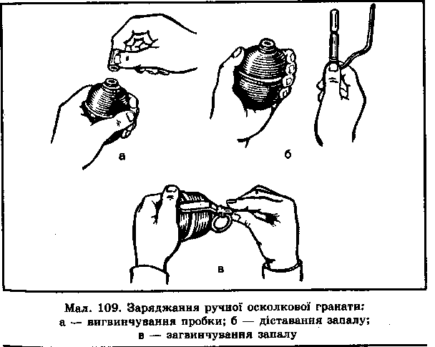
Гранату кидають за командою «Гранатою вогонь!», а в бою, крім того, і самостійно.
Послідовність метання: взяти гранату в праву руку і пальцями міцно натиснути на спусковий важіль (мал. а); продовжуючи натискувати на спусковий важіль, лівою рукою стиснути (випрямити) кінці запобіжної чеки (мал. б); утримуючи спусковий важіль у притисненому положенні, висмикнути запобіжну чеку (мал. , в), розмахнутись і кинути гранату в ціль (при метанні оборонної гранати одразу після кидка сховатись).
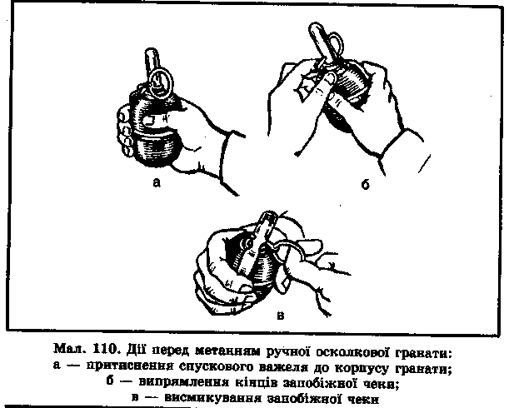
При метанні гранати стоячи з місця треба стати обличчям до цілі, взяти гранату в праву, а зброю в ліву руку (мал. , а), висмикнути запобіжну чеку, правою ногою зробити крок назад, зігнувши її в коліні, і, повертаючи корпус праворуч, зробити замах гранатою по дузі вниз і назад (мал. б); швидко випростуючи праву ногу і повертаючись грудьми до цілі, кинути гранату, проносячи її над плечем і випускаючи з додатковим ривком кисті (мал. в). Вагу тіла в момент кидка перенести на ліву ногу, зброю енергійно відвести назад (мал. г).
При метанні гранати з коліна треба прийняти положення для стрільби з коліна, утримуючи гранату пра-
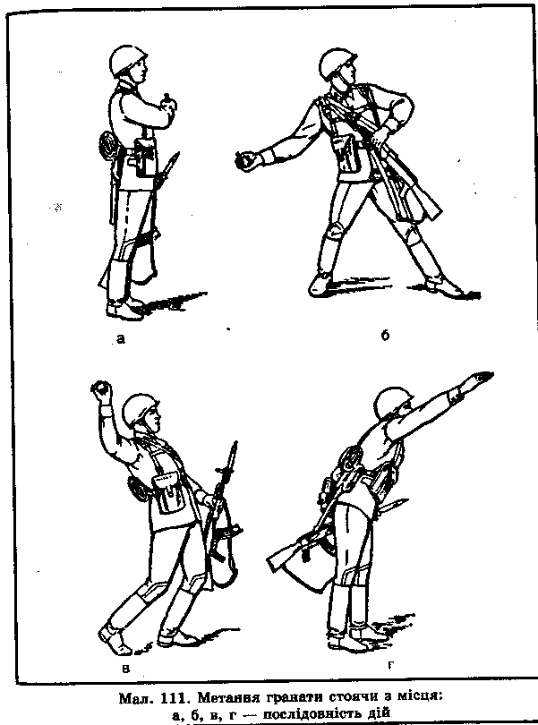
вою рукою, а зброю — лівою; висмикнути запобіжну чеку, зробити замах гранатою, відхиляючи корпус назад і повертаючи його праворуч; трохи піднятись і кинути гранату, проносячи її над плечем і різко нахиляючись в кінці руху до лівої ноги (мал. ).
При метанні гранати лежачи треба прийняти положення для стрільби лежачи, покласти зброю ва землю і взяти гранату в праву руку. Лівою рукою висмикнути запобіжну чеку і, спираючись об землю, відштовхнутись
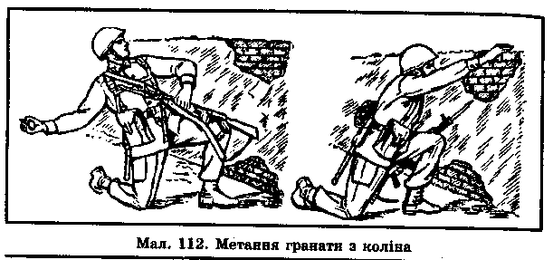
від неї. Відсунувши праву ногу трохи назад, встати на ліве коліно (не зсовуючи його з місця) й одночасно провести замах. Випростуючи праву ногу, повертаючись грудьми до цілі і падаючи вперед, кинути гранату в ціль; взяти зброю і підготуватись до стрільби. ; При метанні гранати в русі (кроком або бігом) треба, утримуючи гранату правою напівзігнутою рукою, а зброю — лівою, висмикнути запобіжну чеку. Під крок лівої ноги винести руку з гранатою вперед, назад і вниз (мал. а); на другому кроці (правою ногою) рука продовжує рух по дузі вниз з одночасним повертанням корпуса праворуч (мал. б); на третьому кроці, виставивши ліву ногу в напрямі до цілі на носок і зігнувши праву ногу в коліні, закінчити поворот корпуса і замах рукою (мал. в). Використовуючи швидкість руху і вкладаючи у кидок послідовно силу ніг, корпуса і руки, кинути гранату, проносячи над плечем.
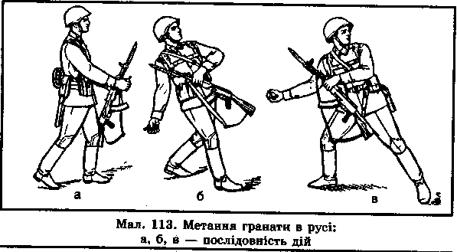
Для метання гранати з траншеї або окопу потрібно покласти зброю на бруствер, взяти гранату в праву руку і висмикнути запобіжну чеку; відставити (на скільки можна) праву ногу назад, прогинаючись у поясі і трохи
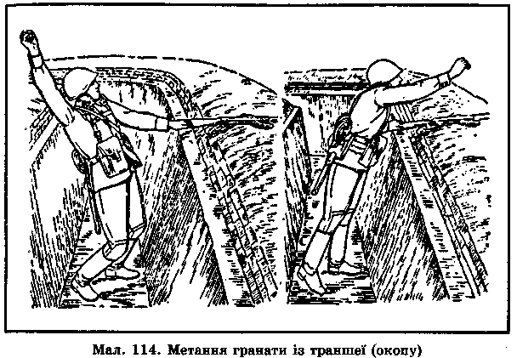
згинаючи обидві ноги, відвести праву руку з гранатою назад; спираючись на ліву руку, різко випростатися; кинути гранату в ціль (мал. ), після чого сховатись у траншеї (окопі).
У вікна і двері будинків, проломи у стінах, в амбразури (це вертикальні цілі) кидати гранату треба по траєкторії, яка наближається до прямої лінії. При цьому цілитися слід у верхній край цілі, оскільки до кінця свого польоту граната втрачає швидкість і поступово відхиляється вниз. Кидати можна стоячи, з коліна або з положення лежачи.
Для ураження живої сили противника в окопі (траншеї) треба кидати гранату під кутом до горизонту приблизно 35—40 градусів, щоб вона падала по навісній траєкторії і менше перекочувалася через траншею і не відкочувалася вбік.
При метанні гранати спусковий важіль відходить убік під дією бойової пружини, яка передає енергію ударнику. Ударник своїм жалом наколює капсуль-запальник. Іскра від капсуля-запальника переходить на
уповільнювач, запалює його і, пройшовши крізь нього, передається капсулю-детонатору, який підриває розривний заряд гранати. Корпус гранати розривається, осколки розлітаються у різні боки.

ТАКТИЧНА ПІДГОТОВКА
Тактична підготовка є основою польової виучки особового складу підрозділів і частин, їй підпорядковано вивчення усіх інших предметів бойової підготовки. Вона об'єднує в єдиний комплекс знання, вміння та навички, здобуті особовим складом на заняттях з вогневої, технічної, інженерної, стройової і фізичної підготовки, з цивільної оборони та інших навчальних предметів. Критерієм тактичної підготовленості особового складу підрозділів і частин є перемога в бою.
У цьому підрозділі підручника даються основи теоретичних знань, описуються прийоми і способи дій солдата у сучасному бою, сформовані досвідом минулих воєн, військових навчань і локальних конфліктів.

